TRƯỜNG THCS NGŨ HIỆP

**STEM CHỦ ĐỀ TRỒNG CÂY VỚI DUNG DỊCH THUỶ**

**RAU, CỦ SẠCH TRÊN MÔ HÌNH CANH TÁC THỦY CANH HỒI LƯU-**

**SỬ DỤNG CHẤT DINH DƯỠNG TỰ PHA**

**Hydroponic team**

**Phạm Ngọc Quỳnh, HS 8A2**

**LỜI MỞ ĐẦU**

“Cuộc thi với ý tưởng khởi nghiệp 2023” là một cuộc thi hữu ích, rất thiết thực và bổ ích. Đây là cơ hội để học sinh thể hiện sự sáng tạo với những ý tưởng và biến ý tưởng thành sự thật. Hơn thế nữa cuộc thi là dịp để học sinh áp dụng những kiến thức và kinh nghiệm học được vào thực tế.

**PHẦN 1 – GIỚI THIỆU VỀ DỰ ÁN**

1. **Tên dự án:** “**Rau, củ sạch trên mô hình canh tác thủy canh hồi lưu – sử dụng chất dinh dưỡng tự pha**”

**Nhóm Hydroponic team**

**II. Ý tưởng về dự án**

Chúng tôi nhận thấy một số khó khăn của nhà nông nhân, người dân về việc sử dụng rau sạch hiện nay, vấn đề không có đất trồng, cây trồng ở đất tốn sức chăm sóc, vị trí khoảng trống trồng, chất dinh dưỡng sau khi xuống đất cây sử dụng khó khăn, thực phẩm bẩn chiếm ưu thế. Nên chúng tôi đã nảy sinh ra ý tưởng trồng rau, củ trên mô hình canh tác thủy canh hồi lưu – sử dụng chất dinh dưỡng tự pha. Mong muốn giúp các nhà nông dân, người dân cải thiện khó khăn, giúp họ đơn giản hóa việc chăm sóc bón, trồng hiệu quả việc trong trồng trọt. Chúng tôi sử dụng mô hình canh tác thủy canh ứng dụng trong các trường đại học, trường phổ thông, trung tâm dạy nghề, nhằm giúp hiểu biết thêm, ứng dụng, học tập, trải nghiệm đối với học sinh, sinh viên, ứng dụng trong thực tiễn. Cải thiện mối de dọa dần xóa đi hẳn nghề nông nghiệp địa phương, đất nước ngày càng phát triển, ngành công nghệ du lịch nhiều dần chiếm ưu thế, đất canh tác ngày càng hạn hẹp. Do đó giúp giảm mối đe dọa đến an ninh lương thực của Việt Nam khi dân số đang ngày càng tăng.

**III. Giới thiệu về mô hình**

**1. Sự khác biệt**

Tạo nguồn rau sạch, hàm lượng dinh dưỡng cao, đảm bảo an toàn sức khỏe, năng suất cao, sử dụng chất dinh dưỡng tự pha đó là phân NPK (20-20-15+TE) tiết kiệm chi phí, sau khi sản phẩm được bán ra thị trường chính là giá trị chất xám, không thể do đếm như thường.

Hệ thống thủy canh sử dụng:

+ Hệ thống thủy canh kín: Dung dịch dinh dưỡng có sự tuần hoàn trở lại nhờ hệ thống bơm hút dung dịch dinh dưỡng từ bể chứa. Khác hoàn toàn so với các mô hình hệ thống thủy canh khác, ưu điểm có sự tuần hoàn nên hạn chế tối đa việc lãng phí chất dinh dưỡng, tạo khí cũng cấp đủ oxy cho cây, PH cố định, ngăn chặn hạn chế việc hình thành rêu trong quá trình trông cây thủy canh gây độc cho cây.

+ Phân NPK(20-20-15+TE) nhằm chỉ 3 nguyên tố dinh dưỡng đa lượng, cấp cho cây trồng 3 nguyên tố dinh dưỡng đủ cây cần và phát triển.

– Phân đạm là loại dinh dưỡng quan trọng nhất, có tác dụng làm cây xanh tốt, sinh trưởng chiều cao và khối lượng thân lá, hình thành hoa quả, mầm chồi…

– Phân lân có tác dụng tốt cho việc ra rễ, ra hoa…

– Phân kali có tác dụng tốt cho việc tổng hợp đường bột, xellulo, làm cây cứng cáp, giúp trái lớn nhanh, hạt mẩy, tăng độ ngọt và màu sắc trái…

Với tỷ lệ biến đổi linh hoạt, tùy từng giai đoạn loại cây, ta chỉ cần pha NPK ra với nước và sử dụng trực tiếp làm dinh dịch dinh dưỡng vì các thành phần trong nó đủ để cung cấp chất dinh dưỡng trong cây, vật liệu được dùng sản xuất đơn giản có sẵn, dễ mua dễ chế tạo, thời gian sử dụng ổn định, lâu dài (điều kiện bảo quan tương đối dễ không quá khắt khe nghiêm ngặt, dễ thực hiện) chi phí hóa chất chế tạo dung dịch tiết kiệm rẻ hơn so với thành phẩm trên thị trường, giảm tối đa gia công chăm sóc.

**PHẦN 2: NỘI DUNG DỰ ÁN**

**I. Nghiên cứu và phân tích thị trường**

**1. Phân khúc khách hàng**

- Giáo viên, nhân viên, học sinh tại các trường TH.

- Phụ huynh học sinh nhà trường, người dân tại khu vực.

- Các doanh nghiệp hoặc trang trại, hoặc hộ kinh doanh, đơn vị kinh doanh nông nghiệp.

**2. Nghiên cứu thị trường**

**-** Tỷ lệ nông sản các mặt hàng rau củ giảm sút mạnh.

+Vừa qua dịch bệnh Covid-19 đang tác động nặng nề tới các mặt hàng nông sản - một trong những ngành hàng xuất khẩu chủ lực của Việt Nam. Dự báo tình hình ít nhất kéo dài đến hết năm 2020, là một phép thử kéo dài đối với doanh nghiệp trong việc nâng cao giá trị của nông sản

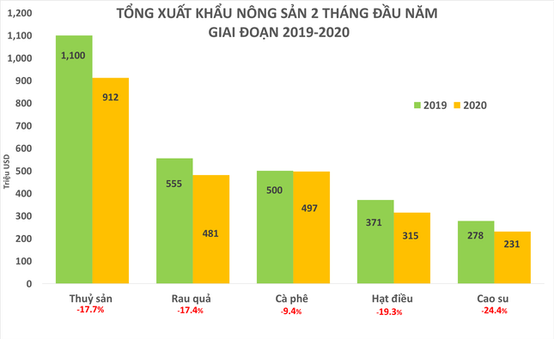

Báo cáo chỉ ra, 4 mặt hàng nông sản xuất khẩu chủ lực đều sụt giảm cả về sản lượng lẫn giá trị, xuất khẩu rau quả giảm 17,4%, hạt điều giảm 6% về lượng nhưng giảm tới gần 20% về giá trị. Những mặt hàng như cà phê, cao su, sắn hay tiêu cũng đều giảm từ 10-20%.

 "Ước tính các mặt hàng trái cây xuất khẩu năm 2020 có thể giảm khoảng 20% tổng sản lượng, thanh long và dưa hấu là hai mặt hàng chịu thiệt hại nặng vì trước giờ chủ yếu xuất sang Trung Quốc hoặc vài quốc gia châu Á khác," ông Đặng Phúc Nguyên - tổng thư ký Hiệp hội Rau quả Việt Nam cho biết.

Theo ông Nguyễn Đình Tùng - giám đốc Vina T&T, hiện các doanh nghiệp xuất khẩu trái cây thường tập trung vào một thị trường chính, nên việc xây dựng vùng trồng là để phục vụ riêng cho thị trường đó nên rất dễ bị động. Chưa kể, thanh long hay dưa hấu đa số được xuất khẩu tiểu ngạch qua Trung Quốc, vì vậy trong điều kiện thị trường hiện nay việc tồn đọng là không tránh khỏi.

Thực tế, giá trị xuất khẩu nhiều mặt hàng nông sản chủ lực đã sụt giảm từ năm 2019 và dịch bệnh càng tạo sức ép lớn cho lĩnh vực này. Năm 2019, giá trị xuất khẩu các mặt hàng nông sản chính đạt 18,5 tỉ USD, giảm 5,3% so với năm 2018, theo số liệu từ Bộ Nông nghiệp và Phát triển nông thôn.

Có đến 5/6 nhóm hàng chủ lực (gồm rau quả, cà phê, gạo, hạt tiêu, điều và cao su) ghi nhận giảm.

Nhóm hàng rau quả xuất khẩu đạt 3,74 tỉ USD, giảm gần 2% so với năm 2018. Thị trường xuất khẩu lớn nhất của rau quả vẫn là Trung Quốc khi chiếm tới 65,7% giá trị, tuy nhiên sản lượng xuất khẩu đã giảm gần 14% trong năm qua. Tổng giá trị xuất khẩu của nhiều mặt hàng chủ lực đều giảm mạnh như thanh long giảm 5,2%, sầu riêng giảm tới 20,4%, dừa giảm 31,3% ... so với năm 2018.

"Giá trị xuất khẩu rau quả giảm trong suốt năm rồi chủ yếu do Trung Quốc siết lại các tiêu chuẩn đối với nông sản xuất khẩu từ Việt Nam", theo ông Đặng Phúc Nguyên.

Thống kê từ Hiệp hội Rau quả Việt Nam cho biết, hiện chỉ có khoảng 150 cơ sở chế biến quy mô công nghiệp với trình độ công nghệ chế biến đạt mức trung bình của thế giới. Quy mô công suất khoảng 1 triệu tấn sản phẩm/năm nhưng chỉ chạy khoảng 56% do thiếu vùng nguyên liệu tập trung đạt được yêu cầu chất lượng, giá thành cao, thị trường tiêu thụ còn hạn chế…

Mới đây, trong cuộc họp ngày 12/3, bộ Nông nghiệp và Phát triển nông thôn dự báo mức tăng trưởng ngành nông nghiệp Việt trong thời gian tới. Cụ thể, đối với lúa, năng suất bình quân ước đạt 59,3 tạ/ha và sản lượng ước đạt 43,4 triệu tấn***,***giảm khoảng 70.000 tấn so với năm 2019***.***

Về rau màu, sản lượng dự kiến đạt 18,2 triệu tấn trên 980.000 ha. Với lượng tiêu thụ trong nước khoảng 14 triệu tấn thì mặt hàng này vẫn dư khoảng 4,2 triệu tấn để xuất khẩu. Ngoài ra, sản lượng trái cây còn có thể tăng 0,8 triệu tấn so với năm 2019.

- Thực phẩm rau bẩn chiếm tỷ lệ cao

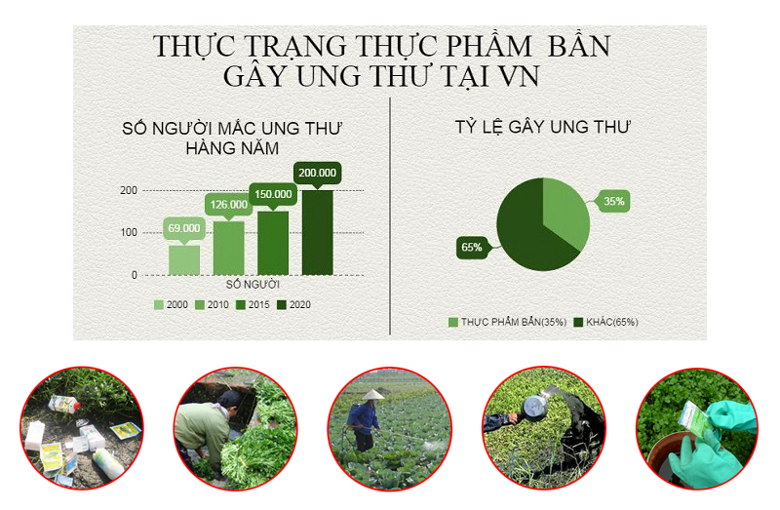

**Việc phân biệt được các loại rau sạch an toàn trên thị trường là 1 điều không dễ dàng và rất ít người tiêu dùng biết.** Thậm chí biết, nhưng cũng khó phân biệt được. Một kết quả điều tra ý kiến người tiêu dùng về rau an toàn và rau hữu cơ thực hiện tại sáu tỉnh miền Bắc do hội Tiêu chuẩn và bảo vệ người tiêu dùng thực hiện đã cho thấy,**có đến hơn 90% không thể phân biệt rau an toàn và không an toàn bằng mắt thường.**

*Sử dụng dinh dưỡng an toàn,hàm lượng dinh dưỡng và năng suất rau trồng cao, cung cấp cho gia đình nguồn rau, củ xanh, sạch trong mọi bữa ăn hàng ngày.*

***Tạo nguồn rau, củ sạch: T****rồng rau, củ sạch, mất trung bình khoảng (****30- 60 ngày)****đã có rau, củ thu hoạch nhanh****rút ngắn hơn 10 ngày****và****năng suất cao hơn****so với cách trồng truyền thống.*

***Tiết kiệm dinh dưỡng:****sử dụng phương pháp thủy canh để canh tác nên rau trồng cần dinh dưỡng nhiều hay ít trong từng giai đoạn đều được cung cấp đủ theo nhu cầu, dễ dàng điều chỉnh ngay hàm lượng dinh dưỡng, giá thành rẻ.*

**3. Phân tích thị trường**

Tỷ lệ phần trăm nhu cầu sử dụng dau củ quả được điều tra với người tiêu dùng (trong 200 người).

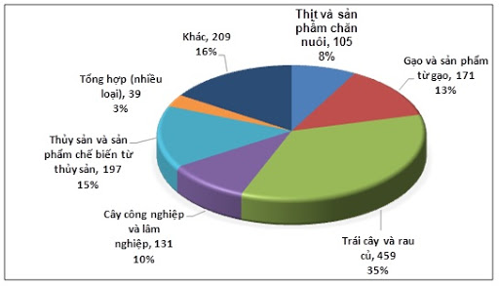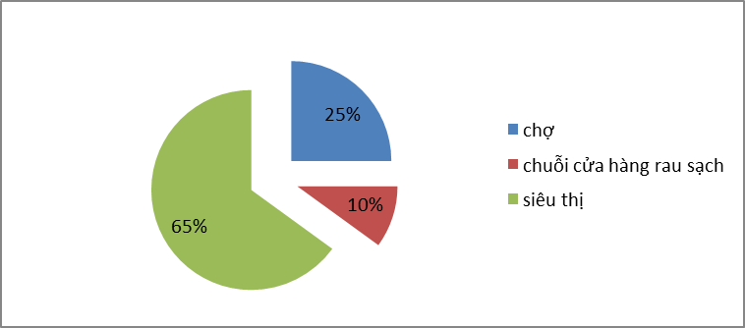

***Mong muốn người tiêu dùng được sử dụng rau sạch là thiết yếu***

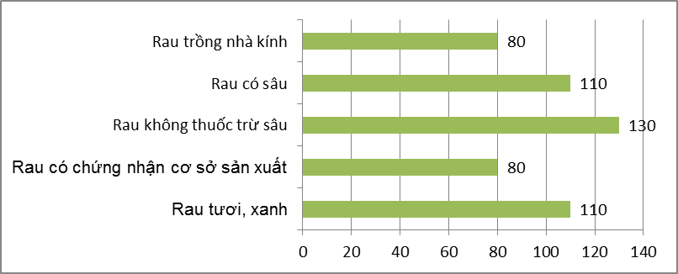

130 người trong số 200 người có nhận thức đúng về rau sạch. Đúng, rau sạch là loại rau trồng với quy trình kĩ thuật đầy đủ và đặc biệt không chứa thuốc trừ sâu. Rất nhiều tổ chức, trang trại trồng rau để kinh doanh đã bất chấp lợi nhuận nên đã sử dụng các loại thuốc trừ sâu, thuốc kích thích có hại gây ảnh hưởng nghiêm trọng đến sức khỏe người tiêu dùng. Đây là một vấn đề nan giải đã được đưa lên bàn bạc và thảo luận rất nhiều trên báo trí và các chương trình thời sự

Từ những khó khăn như cầu khách hàng chúng tôi đã thiết kế mô hình trồng rau thủy canh sử dụng chất dinh dưỡng tự pha an toàn tạo rau sạch, đáp ứng 80% nhu cầu của họ, giải quyết vấn đề họ gặp phải.

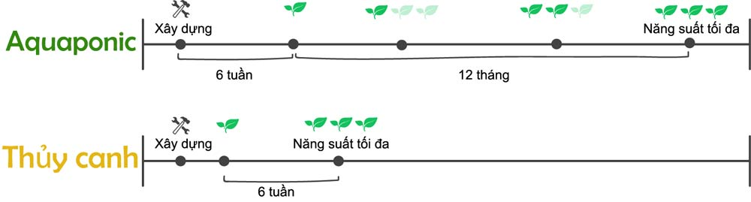

**Khó khăn đối với mô hình thủy canh**

Giá thành cao do đầu tư ban đầu lớn. Điều này rất khó mở rộng sản xuất vì điều kiện kinh tế của người dân còn nhiều khó khăn nên không có điều kiện đầu tư cho sản xuất.người dân chưa quen với phương pháp cải tiến mới nên còn khó khăn

Đối thủ cạnh tranh: Mô hình canh tác trên đất, rau củ nhập ngoại.

**4. Phân tích mô hình**

|  |  |
| --- | --- |
| **Strength - điểm mạnh**  1, Chủ động điều chỉnh dinh dưỡng cho cây  2, Tạo ra sản phẩm rau an toàn đối với người sử dụng, dinh dưỡng cao.  3, Không phân bón hóa học  4, Không sử dụng thuốc bảo vệ thực vật  5, Không sử dụng thuốc kích thích sinh trưởng  6, Không sử dụng thuốc diệt cỏ  7, Không sử dụng sản phẩm biến đổi gen  8, Bỏ các chất gây hại cho cây và không có các chất tồn dư từ vụ trước. 9, Xem canh giữa các loại cây cùng yêu cầu dinh dưỡng như nhau.  10, Tiết kiệm nước.  11, Giảm chi phí  12, Trồng được rau trái vụ.  13, Nâng cao năng suất và chất lượng rau: Năng suất rau có thể tăng từ 25 – 50%. | **Weakness - điểm yếu**  1, Giá thành cao so với rau, củ trên mô hình canh tác bằng đất.  2, Điều kiện kinh tế của người dân còn nhiều khó.  3, Người dân còn sự nghi ngờ với rau, củ trồng trên môi trường thủy canh.  4, Xuất hiện bệnh nấm gốc với rau muống, khó sử dụng với su hào, mồng tơi. |
| **Opportunities - Cơ hội**  1, Bắt kịp xu hướng thị trường  2, Tầm nhìn rộng  3, Cải tiến mới thị trường  4, Học hỏi, xuất khẩu ngoài nước | **Challenge - Thách thức**  1, Gặp vấn đề bản quyền và thương hiệu trong thời gian đầu  2, Còn khó khăn trong việc đổi mới tư tưởng cho người dân  3, Nền kình tế người dân còn khó khăn |

**II. Mục tiêu của dự án**

1. **Mục tiêu ngắn hạn**

* Xây dựng một thương hiệu bán các sản phẩm.
* Tìm được kênh phân phối lâu dài.
* Sản phẩm ra mắt thành công và được một số phần khách hàng đón nhận, tin dùng.

1. **Mục tiêu trung hạn**

* Marketing tốt, tìm được nguồn khách hàng lớn. Mở rộng thị trường phân phối.
* Tìm kiếm và đào tạo được một đội ngũ nhân lực tâm huyết, chuyên môn cao và trung thành.
* Hoàn thành được các sản phẩm theo đúng chỉ tiêu, xoay vòng được vốn và thu hồi vốn sau 12 tháng.

1. **Mục tiêu dài hạn**

* Xây dựng thành công thương hiệu và đem lại lợi nhuận cao.
* Góp phần vào công cuộc chuyển giao công nghệ sức khỏe, giáo dục 4.0.

**III. Kế hoạch marketing**

**1. Các kênh truyền thông**

- Tiếp thị trên trang website: thiết lập một trang web quảng bá về rau, củ trên mô hình, trên đó có các sản phẩm do chúng tôi làm ra, đưa ra những lợi ích đối với khách hàng. Bên cạnh đó, trang web còn có 1 góc thông tin về khách hàng, khách hàng đến với trang web có thể mua hoặc không mua sản phẩm, nhưng khi đã để lại thông tin thì ắt đã quan tâm tới sản phẩm của chúng tôi, chúng tôi cũng coi đây là một nguồn khách hàng tiềm năng để quảng cáo qua email, facebook hay số điện thoại.

- Tiếp thị trên Facebook: trước tiên chúng tôi sẽ xây dựng thương hiệu, quảng bá cho hệ thống bằng các video giới thiệu về sản phẩm, các sản phẩm chất lượng, chia sẻ các bài viết hữu ích,... có gắn đường link tới trang web chính, tất cả nhằm giới thiệu trang Web bán hàng, mang sản phẩm tới gần hơn với khách hàng, dần khẳng định thương hiệu. Tất cả khách hàng quan tâm comment vào bài viết hay inbox tới fanpage đều được chăm sóc tận tình bởi đội ngũ tư vấn. Và chạy quảng cáo Facebook để tăng lượng tiếp cận người dùng.

- Tiếp thị trên Youtube: hoạt động tương tự như trang facebook, mục đích làm người xem tò mò và vào trang Web chính để tìm hiểu.

**2. Nguồn lực chính**

* Nguồn nhân lực: Giáo viên, học sinh theo học yêu khoa học kỹ thuật, có kiến thức, năng lực, có mong muốn kinh doanh và quan tâm sức khỏe.
* Nguồn vốn đầu tư: xin trợ cấp

**3. Đối tác chính**

Liên kết với các trường THCS, THPT, trường đại học, dạy nghề, các trang thương mại điện tử, cơ sở doanh ngiệp.

**4. Chiến lược Marketing**

* Tuần đầu khai trương:
* Giảm 20% cho tất cả mặt hàng
* Quảng cáo
* Chạy quảng cáo trên fanpage: tập trung vào các đối tượng: giáo viên, sinh viên sư phạm, học sinh cấp 2 và cấp 3, phụ huynh học sinh
* Làm tờ rơi
* Thu hút khách hàng bằng nhiều chương trình khuyến với các hình thức khác nhau: ví dụ tổ chức cuộc thi, tổ chức trò chơi... trên Fanpage, trải nghiệm cùng trồng rau, củ trên mô hình.
* Cần chú trọng tới khâu chăm sóc khách hàng: đặc biệt là thái độ tư vấn và các chế độ ưu đãi, giảm giá.
* - Tới các trường THCS, THPT, giới thiệu và cho học sinh trải nghiệm.

**5. Chiến lược phân phối sản phẩm:**

* Quảng bá và bán hàng tại các trường THCS, THPT.
* Liên kết với các trang thương mại điện tử cùng kinh doanh về sản phẩm sức khỏe, hiện nay có một số trang như: Kina.vn hay Unican,... Chúng tôi sẽ thương thảo lợi nhuận % .
* Áp dụng theo mô hình Win – Win, nói đơn giản là tuyển cộng tác viên, bên chúng tôi cung cấp sản phẩm, đào tạo những kiến thức cơ bản về marketing, sản phẩm bán ra thì đôi bên cùng có lợi, cộng tác viên được chiết khẩu %, chúng tôi bán được hàng. Cùng với việc quảng bá trang web, chúng tôi sẽ đẩy mạnh hình thức này

**6. Thiết lập mối quan hệ với khách hàng:**

- Đầu tiên trong phạm vi nhỏ:đối với các trường THCS, THPT, trung tâm dạy nghề, người quen nghề nghiệp, gia đình, bạn bè và những người bạn đại học, trực tiếp chào hàng và giới thiệu sản phẩm bằng cách hỏi thăm, thăm dò về nhu cầu sử dụng.

- Thứ 2: khách hàng tiềm năng và hiện tại, các đối tác, nhà cung cấp. Liên hệ khách hàng tiềm năng đang chờ đợi để kết nối với nhu cầu của họ.

- Thứ 3: thường xuyên giữ liên lạc với khách hàng cũ (trung bình, khách hàng cũ lặp lại chi tiêu nhiều hơn 67 % so với khách hàng mới), quan tâm chăm sóc khách hàng.

**IV. Hoạt động chính**

* + 1. **Trụ sở hoạt động**

Môi trường làm việc thân thiện, sử dụng hệ thống thủy canh sử dụng chất dinh dưỡng tự pha hiệu quả.

* + 1. **Kế hoạch tổ chức nhân sự**

|  |  |  |
| --- | --- | --- |
| **STT** | **Bộ phận** | **Nhiệm vụ** |
| 1 | Quản lý | - Lập kế hoạch, định hướng, xây dựng chiến lược phát triển  - Quản lý, điều phối, giải quyết công việc hàng ngày |
| 2 | Marketing | -Thiết kế ý tưởng, tổ chức, lên kế hoạch rồi thực hiện kế hoạch Marketing |
| 3 | Phát triển | Tham khảo các tài liệu, tư vấn từ bộ phận tham vấn và cập nhật các xu hướng thông tin mới nhất để quy mô sản phẩm |
| 4 | Thiết kế | Từ khó khăn khoảng trống khách hàng, thiết kế các sản phẩm chi tiết cho phù hợp. |
| 5 | Kế toán | - Trực tiếp tính các khoản chi phí và quản lý tiền  - Lập báo cáo hàng tháng chi phí, lãi, lỗ |
| 6 | Sản xuất và phân phối | - Liên hệ với các kênh phân phối để đưa sản phẩm ra thị trường  - Quản lý quá trình sản xuất và chất lượng sản phẩm |
| 7 | Cộng tác viên | Hỗ trợ quảng bá, phân phối sản phẩm |

* + 1. **Xây dựng nền tảng dự án**
* Nền tảng chính là yếu tố sức khỏe con người, đây chính là cơ sở dẫn tới sự thành công của dự án.
* Tập tung khơi gợi mong muốn, khao khát kinh doanh, nâng cao sức khỏe, đào tạo về kiến thức và kĩ năng cơ bản về thiết kế sản phẩm và bán hàng cho nhân viên và cộng tác viên

**4. . Xây dựng kho sản phẩm**

- Nghiên cứu thị trường cho ra sản phẩm đảm bảo sức khỏe, ứng dụng trong dạy học, nâng cao bảo vệ sức khỏe cộng đồng.

- Sử dụng các phần mềm thiết kế chuyên dụng để thiết kế video hỗ trợ quảng bá sản phẩm, vẽ bằng tay kết hợp sử dụng một số phần mềm đồ họa để thiết kế mô hình sử dụng.

- Thẩm định sản phẩm : xin ý kiến đánh giá của các nhà khoa học về dinh dưỡng sử dụng trong mô hình.

- Sau đó đưa vào thực nghiệm và đánh giá chất lượng sản phẩm, đưa vào sản suất.

- Đăng kí xin cấp bản quyền cho sản phẩm

**PHẦN 3: KẾT LUẬN**

Ý tưởng **rau, củ sạch trên mô hình canh tác thủy canh hồi lưu – sử dụng chất dinh dưỡng tự pha** mang tính khả thi cao và đem lại nhiều hiểu quả và lợi ích cho người sản xuất, nhà nông dân và người dân được sử dụng các sản phẩm chất lượng cao, bảo vệ sức khỏe.

Cuối cùng, Hydroponic team xin trân thành cám ơn Ban Tổ chức đã tạo ra sân chơi vô cùng bổ ích và hấp dẫn.